Рекомендации родителям, чьи дети не посещали детский сад с 11.02.19 по 17.02.19
Средняя группа №4
Тема недели «Мир удивительных вещей»:
- Что рассказать?

В мире взрослых огромное количество вещей, вызывающих удивление детей. Одной из групп этих вещей являются электроприборы. Эти приборы таят в себе не только много удивительных возможностей, но и опасность. Пользоваться этими приборами детям можно только под присмотром взрослых.

- Загадки

1. Если кнопочку нажать
Будет музыка звучать.
(магнитофон)

2. Посмотри на бочок
Во мне вертится волчок.
Ни кого он не бьет,
Зато все собьет.
(миксер)

3. На столе в колпаке
Да в стеклянном пузырьке,
Поселился дружок
Развеселый огонек.
(настольная лампа)

4. Полюбуйся, посмотри
Полюс северный внутри!
Там сверкает снег и лед,
Там сама зима живет.
(холодильник).

- Что почитать?

К. Чуковский «Телефон»
К. Чуковский «Федорино горе»
К. Чуковский «Мойдодыр»

- Аппликация «Холодильник»

- Оригами «Самолет»
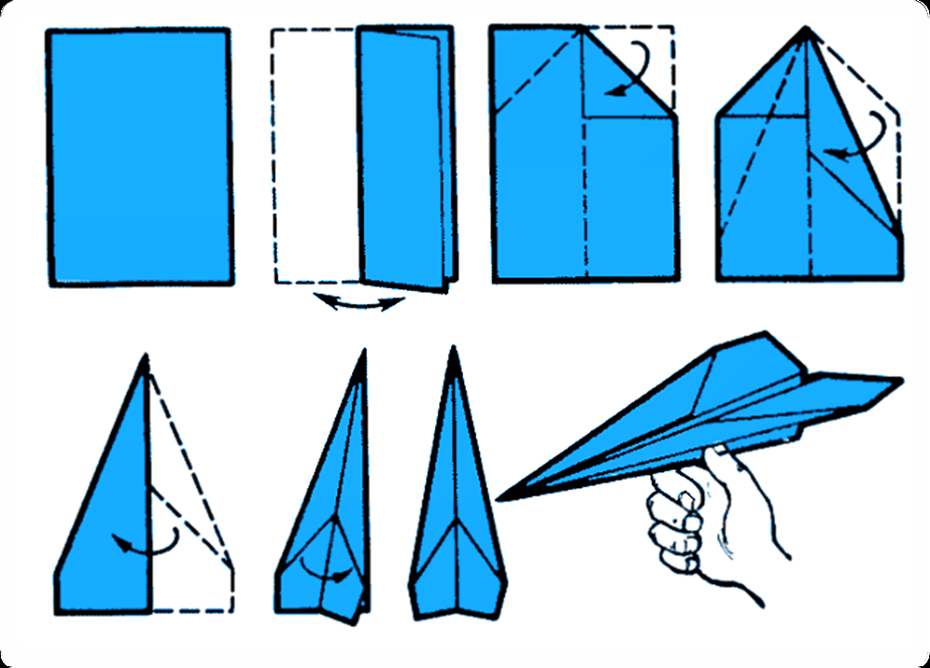
- Совместное раскрашивание раскрасок
